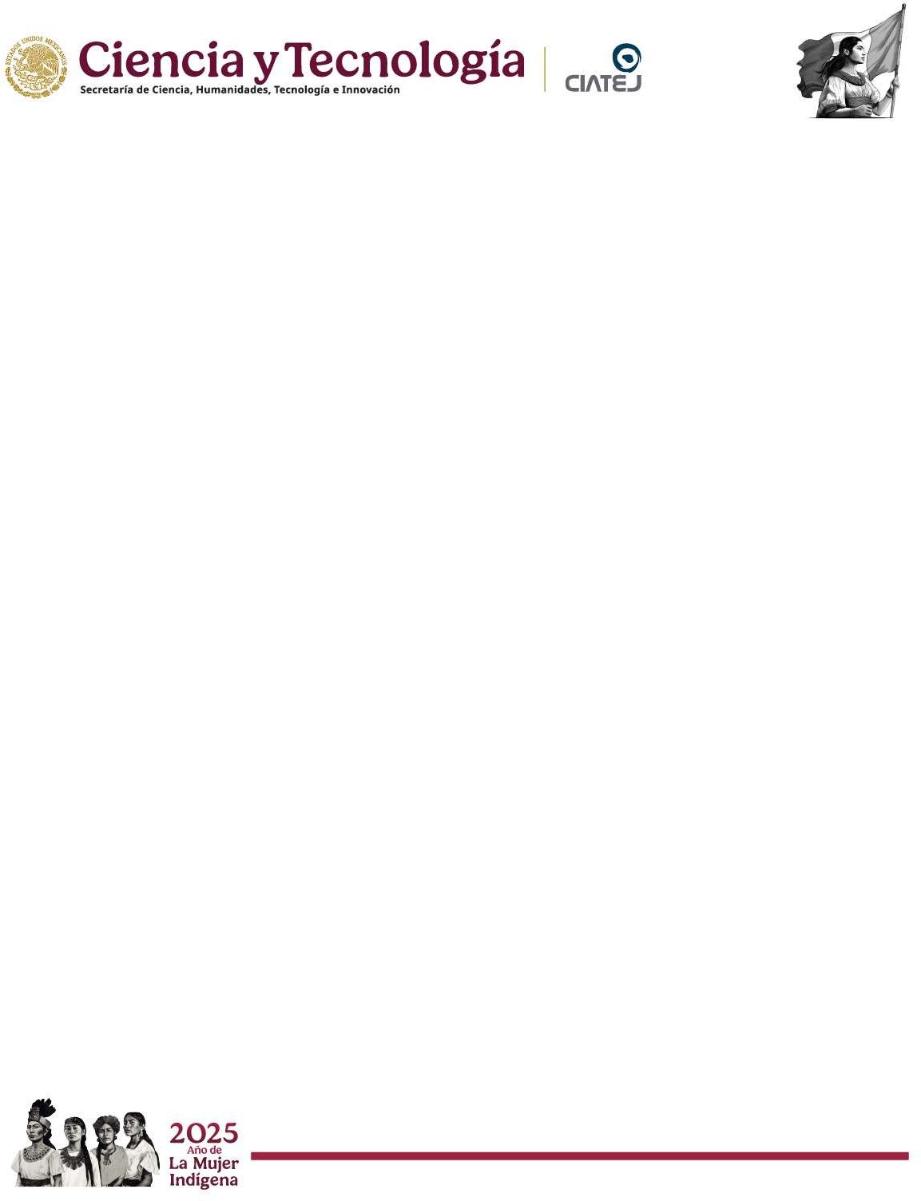
Maestría en Ciencias en Innovación Biotecnológica

RESUMEN CURRICULAR

NOMBRE: Cristian Alfredo Segura Cerda
CVU: 737080
SNII: I

DATOS DE CONTACTO
Correo institucional: csegura@ciatej.mx
Correo personal (opcional)
Celular / Oficina: 33 33 45 52 00
Adscripción: CIATEJ NORMALISTAS

El Dr. Cristian Alfredo Segura-Cerda es un investigador especializado en vacunas e inmunología de la tuberculosis (TB). Doctor en Farmacología por la Universidad de Guadalajara, ha realizado estancias posdoctorales en el CIATEJ (Centro de Investigación y Asistencia en Tecnología y Diseño del Estado de Jalisco), el Instituto Nacional de Ciencias Médicas y Nutrición Salvador Zubirán, y fue becario de la Universidad de Oxford, Reino Unido. Su línea de investigación se centra en el diseño, desarrollo y evaluación de vacunas contra Mycobacterium tuberculosis, así como en la identificación de biomarcadores inmunológicos de protección frente a la infección. Además, impulsa estudios sobre inmunidad innata, vacunología traslacional y respuesta inmune en coinfección TB/VIH. El Dr. Segura-Cerda forma parte del Comité Regional de América Latina y el Caribe de VALIDATE, una red internacional liderada por la Universidad de Oxford que promueve la colaboración científica global para acelerar la creación de vacunas de nueva generación contra patógenos intracelulares como Mycobacterium tuberculosis y Leishmania.
Actualmente, lidera programas estratégicos en México para fortalecer la bioseguridad, el uso ético de modelos animales en investigación preclínica y la formación de recursos humanos en vacunología, con especial énfasis en el Occidente de México. También desarrolla infraestructura científica y procesos para la evaluación de vacunas nacionales, contribuyendo al fortalecimiento del ecosistema biotecnológico y biomédico del país.
Ha sido galardonado con el Premio CANIFARMA 2022 y el Premio de la Juventud 2022, y es miembro del Sistema Nacional de Investigadoras e Investigadores (SNI Nivel I) en el área de Medicina y Salud.
Además, impulsa proyectos de divulgación científica como Vaccines Around the City y Eureka: Antibióticos y Vacunas, iniciativas de comunicación pública de la ciencia orientadas a fomentar la cultura científica, la educación en salud y la apropiación social del conocimiento sobre vacunas.

